iMRS Prime 專業版升級教學

- 先用USB下載最新軟體(目前2.46版)，下載地址:
https://www.imrsprime.com/support-firmware-upgrade/
- 將下載好的USB插入任何一槽
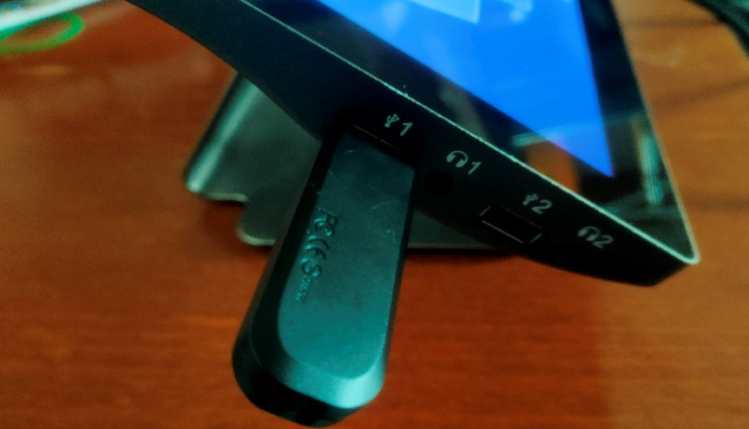
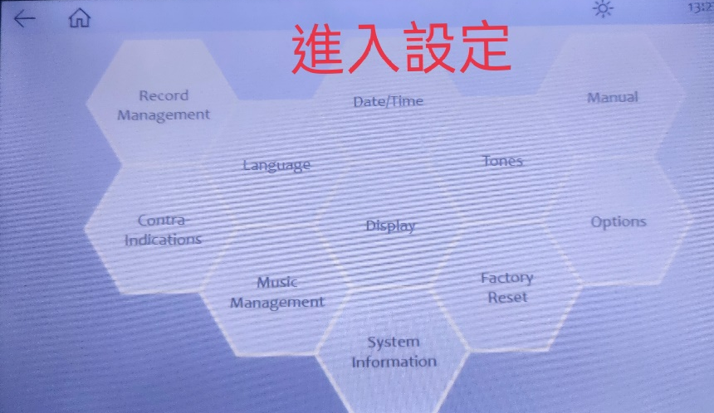
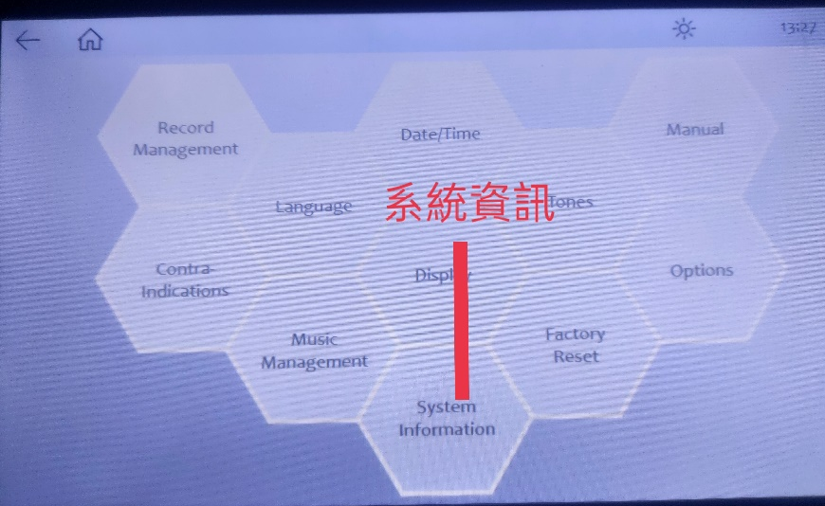
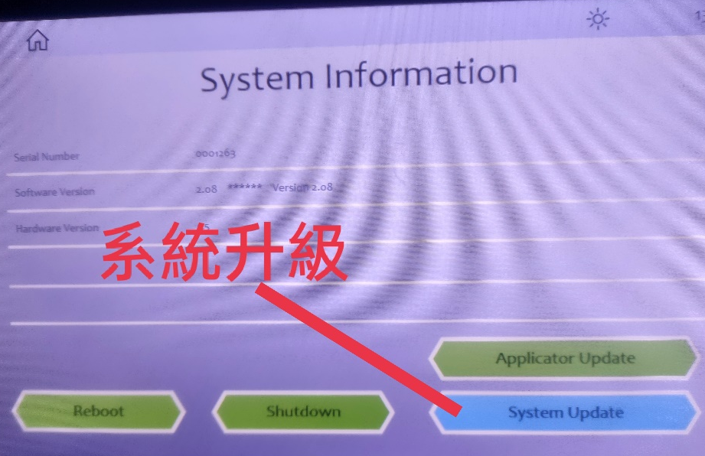
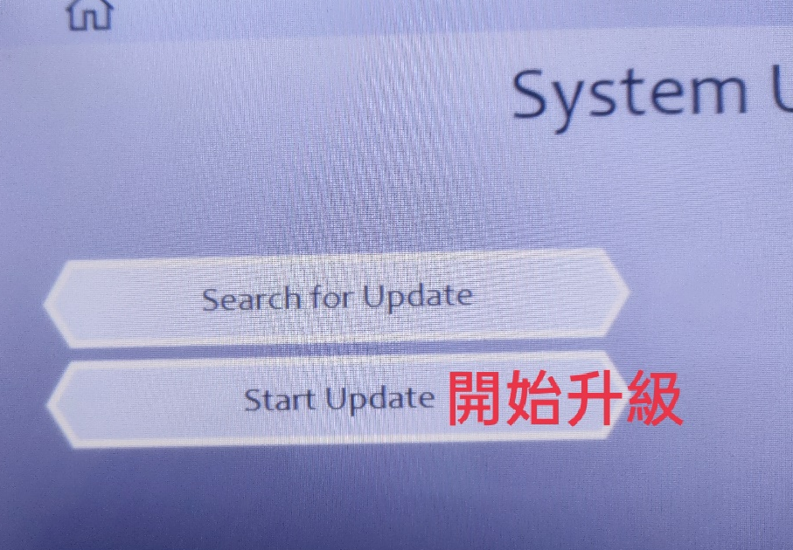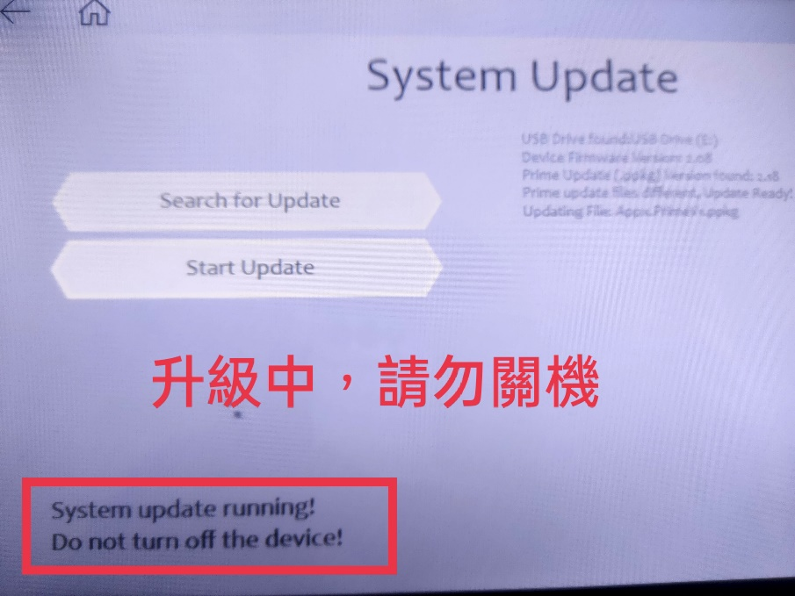
- 前後需要約5分鐘，升級完畢後會自動關機與開機。

